**МИНОБРНАУКИ РОССИИ**

**Санкт-Петербургский государственный**

**электротехнический университет**

**«ЛЭТИ» им. В.И. Ульянова (Ленина)**

**Кафедра МО ЭВМ**

отчет

**по лабораторной работе №5**

**по дисциплине «Искусственные нейронные сети»**

**Тема: «Распознавание объектов на фотографиях»**

|  |  |  |
| --- | --- | --- |
| Студент гр. 8383 |  | Киреев К.А. |
| Преподаватель |  | Жангиров Т.Р. |

Санкт-Петербург

2021

**Цель работы**

Распознавание объектов на фотографиях (Object Recognition in Photographs) CIFAR-10 (классификация небольших изображений по десяти классам: самолет, автомобиль, птица, кошка, олень, собака, лягушка, лошадь, корабль и грузовик).

**Задачи**

* Ознакомиться со сверточными нейронными сетями
* Изучить построение модели в Keras в функциональном виде
* Изучить работу слоя разреживания (Dropout)

**Требования**

* Построить и обучить сверточную нейронную сеть
* Исследовать работу сеть без слоя Dropout
* Исследовать работу сети при разных размерах ядра свертки

**Ход работы**

***Построение и обучение сверточной нейронной сети***

Была реализована архитектура нейронной сети, указанная в методических материалах.

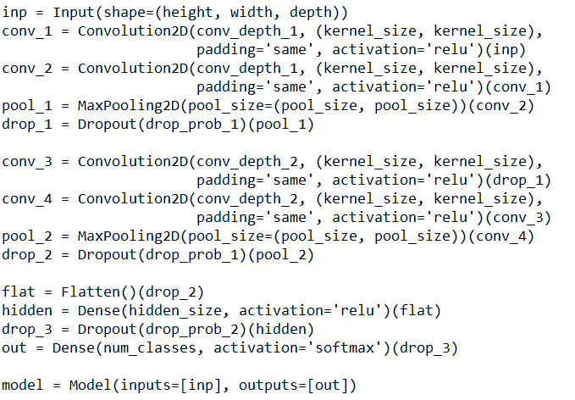

В файле *graph.png* приведено изображение модели.

Модель состоит из четырех слоев свертки, двух слоев субдискретизации и двух полносвязных слоев. Сверточные слои выделяют наиболее полезные признаки в изображении и для каждого такого признака формируют карту признаков. Слой субдискретизации уменьшает разрешение изображения, тем самым сокращая количество параметров модели. Полносвязные слои осуществляют классификацию.

Было проведено обучение модели в течение 20 эпох, пакетами по 64 образца. Результаты представлены на рис. 1.

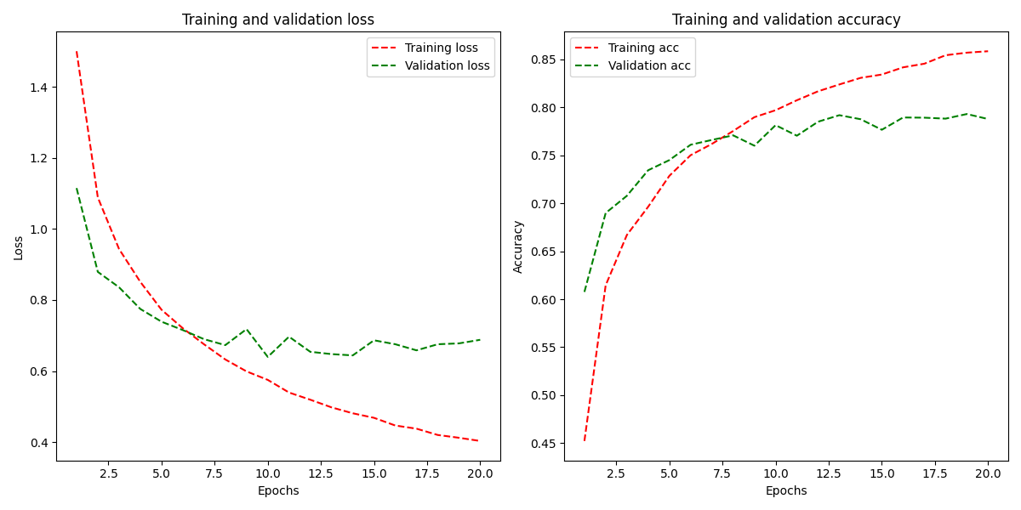

Рис. 1 – Точность и потери начальной модели

***Исследование работы сети без слоя Dropout***

Далее из модели нейронной сети были убраны слои Dropout. Dropout с параметром p за одну итерацию обучения проходит по всем нейронам определенного слоя и с вероятностью p полностью исключает их из сети на время итерации. Результаты приведены на рис. 2.

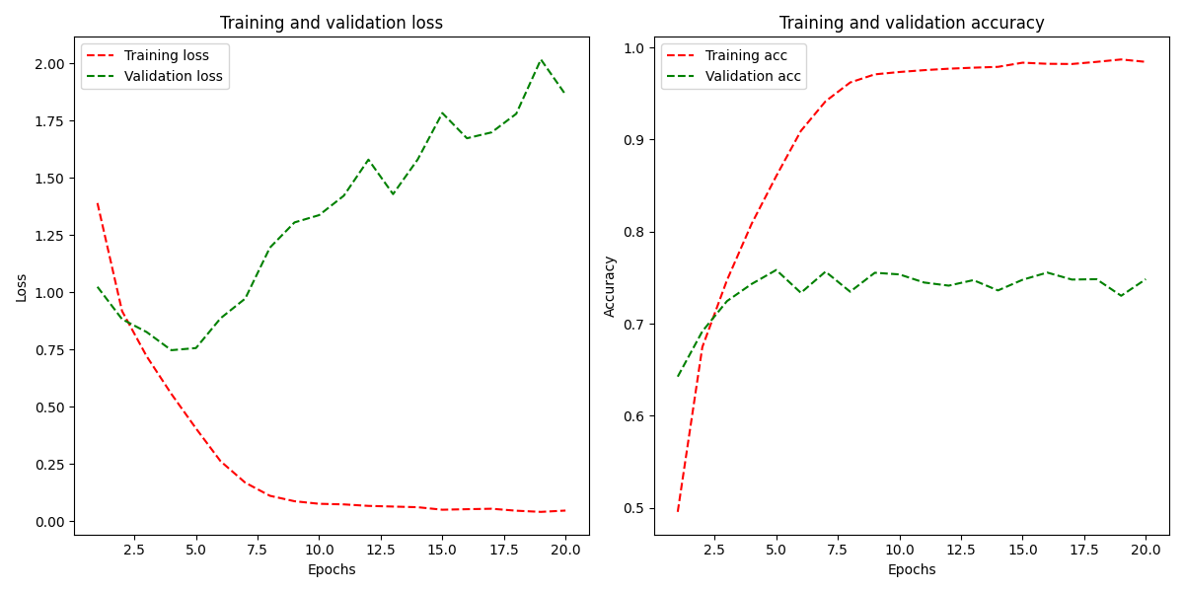

Рис. 2 – Точность и потери модели без слоя Dropout

Из графиков видно, что на 5 эпохе произошло переобучение нейронной сети, так как точность на тренировочных данных стремится к 1, а точность на тестовых данных остается на одном уровне, и также резко возрастают потери. Можно сделать вывод, что удаление слоев Dropout оказывает негативное влияние на обучение.

***Исследование работы сети при разных размерах ядра свертки***

Далее в сеть были добавлены удаленные слои Dropout и была исследована работа сети при размере ядра свертки 5x5, 2x2 и 7x7. Результаты приведены на рис. 3, 4 и 5.

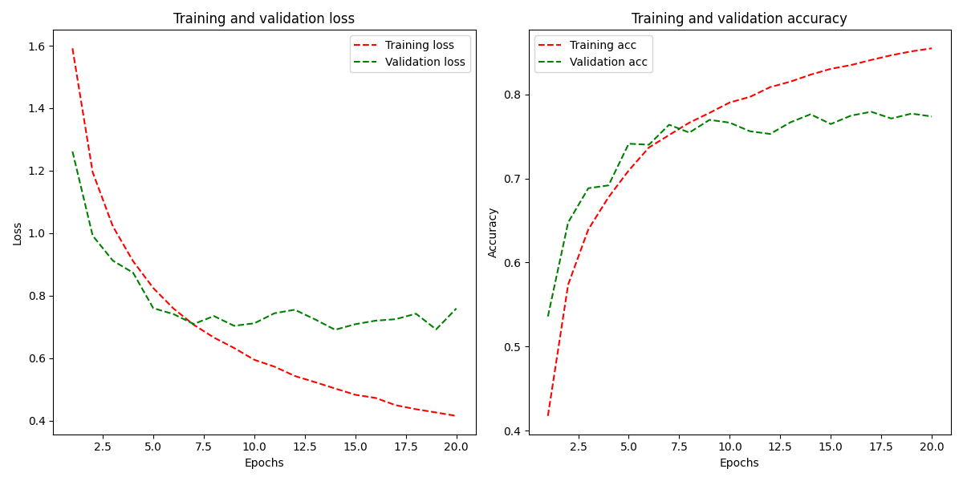

Рис. 3 – Точность и потери модели с размером ядра свертки 5x5

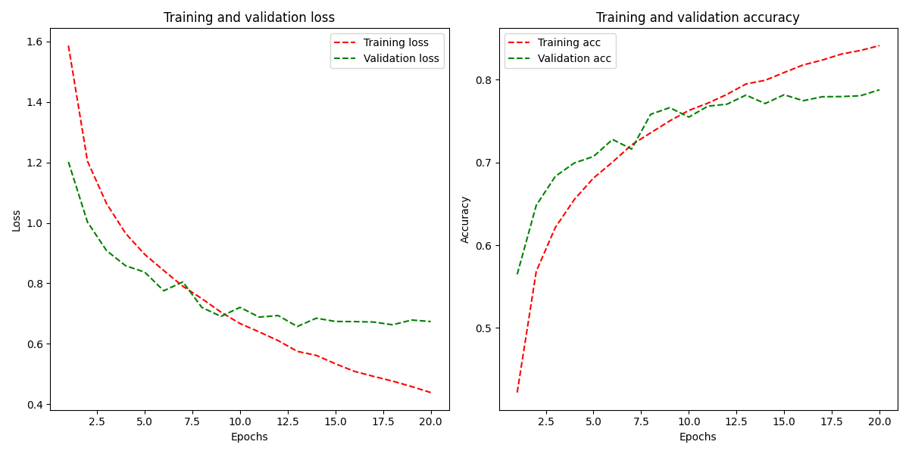

Рис. 4 – Точность и потери модели с размером ядра свертки 2x2

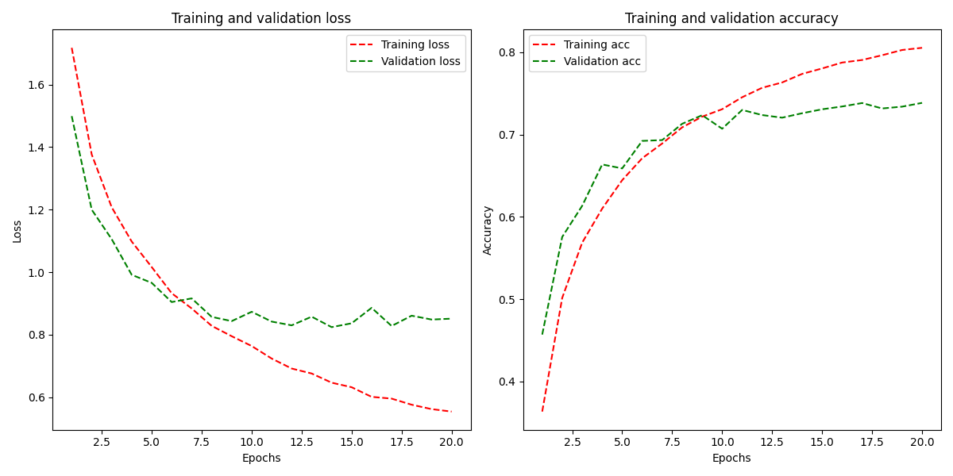

Рис. 5 – Точность и потери модели с размером ядра свертки 7x7

Из графиков можно сделать вывод, что увеличение размера ядра свертки негативно сказывается на результатах модели, падает точность на тренировочных и тестовых данных и увеличиваются потери, а уменьшение размера, в свою очередь, тоже ухудшает качество модели. Можно сделать вывод, что размер ядра свертки 3x3 является самым подходящим.

**Выводы**

В ходе выполнения лабораторной работы была создана нейронная сеть со сверточной архитектурой, осуществляющая классификацию изображений. Изучен принцип работы сверточных нейронных сетей, исследовано влияние слоя Dropout на процесс обучения, рассмотрена работа нейронной сети при различных размерах ядра свертки.